Документ предоставлен КонсультантПлюс

КОМИТЕТ ГОСУДАРСТВЕННОЙ ОХРАНЫ ОБЪЕКТОВ
КУЛЬТУРНОГО НАСЛЕДИЯ ВОЛГОГРАДСКОЙ ОБЛАСТИ

ПРИКАЗ
от 20 марта 2023 г. N 121

ОБ УТВЕРЖДЕНИИ ОПИСАНИЯ МЕСТОПОЛОЖЕНИЯ ГРАНИЦ ЗАЩИТНЫХ ЗОН
РЯДА ОБЪЕКТОВ КУЛЬТУРНОГО НАСЛЕДИЯ РЕГИОНАЛЬНОГО ЗНАЧЕНИЯ,
РАСПОЛОЖЕННЫХ НА ТЕРРИТОРИИ ГОРОДИЩЕНСКОГО, ДУБОВСКОГО,
ИЛОВЛИНСКОГО И КАЛАЧЕВСКОГО РАЙОНОВ ВОЛГОГРАДСКОЙ ОБЛАСТИ,
РЕЖИМА ИСПОЛЬЗОВАНИЯ ЗЕМЕЛЬ В ГРАНИЦАХ ДАННЫХ ЗАЩИТНЫХ ЗОН

В соответствии со статьями 20.2 и 34.1 Федерального закона от 25 июня 2002 г. N 73-ФЗ "Об объектах культурного наследия (памятниках истории и культуры) народов Российской Федерации", Положением о комитете государственной охраны объектов культурного наследия Волгоградской области, утвержденным постановлением Администрации Волгоградской области от 19 декабря 2016 г. N 697-п, приказываю:
1. Утвердить описание местоположения границ защитных зон ряда объектов культурного наследия регионального значения:
1.1. "Церковь Петра и Павла", расположенного по адресу: Волгоградская область, Городищенский район, с. Карповка, ул. 51 Гвардейской дивизии, д. 2, согласно приложению 1;
1.2. "Церковь Михаила Архангела", расположенного по адресу: Волгоградская область, Городищенский район, р.п. Ерзовка, ул. Ленина, д. 13, согласно приложению 2;
1.3. "Ансамбль застройки церкви Иоанна Богослова", расположенного по адресу: Волгоградская область, Дубовский район, с. Горная Пролейка, согласно приложению 3;
1.4. "Братская могила советских воинов, погибших в период Сталинградской битвы", расположенного по адресу: Волгоградская область, Иловлинский район, х. Желтухино-Ширяевский, ул. Молодежная, 1 у клуба, согласно приложению 4;
1.5. "Братская могила советских воинов, погибших в период Сталинградской битвы", расположенного по адресу: Волгоградская область, Калачевский район, Голубинское сельское поселение, на правом берегу р. Дон курган Хорошев, согласно приложению 5;
1.6. "Могила советского лейтенанта Шелудько Г.П., погибшего в период Сталинградской битвы", расположенного по адресу: Волгоградская область, Калачевский район, г. Калач-на-Дону, ул. Пушкина (пос. Черкасов), согласно приложению 6.
2. Утвердить режим использования земель в границах защитных зон ряда объектов культурного наследия регионального значения, расположенных на территории Городищенского, Дубовского, Иловлинского и Калачевского районов Волгоградской области, согласно приложению 7.
3. Признать утратившими силу:
приложения 3, 4 к приказу комитета государственной охраны объектов культурного наследия Волгоградской области от 16.11.2020 N 323 "Об утверждении описания местоположения границ защитных зон объектов культурного наследия, расположенных на территории Городищенского района Волгоградской области, режима использования земель в границах данных защитных зон";
приложение 7 к приказу комитета государственной охраны объектов культурного наследия Волгоградской области от 06.11.2020 N 286 "Об утверждении описания местоположения границ защитных зон объектов культурного наследия, расположенных на территории Калачевского района Волгоградской области, режима использования земель в границах данных защитных зон".
4. Настоящий приказ вступает в силу со дня его подписания и подлежит официальному опубликованию.

Председатель комитета
А.Ю.БАЖЕНОВ

Приложение 1
к приказу
комитета
государственной охраны
объектов культурного наследия
Волгоградской области
от 20 марта 2023 г. N 121

ОПИСАНИЕ МЕСТОПОЛОЖЕНИЯ ГРАНИЦ ЗАЩИТНОЙ ЗОНЫ ОБЪЕКТА
КУЛЬТУРНОГО НАСЛЕДИЯ РЕГИОНАЛЬНОГО ЗНАЧЕНИЯ "ЦЕРКОВЬ ПЕТРА
И ПАВЛА", РАСПОЛОЖЕННОГО ПО АДРЕСУ: ВОЛГОГРАДСКАЯ ОБЛАСТЬ,
ГОРОДИЩЕНСКИЙ РАЙОН, С. КАРПОВКА, УЛ. 51 ГВАРДЕЙСКОЙ
ДИВИЗИИ, Д. 2

1. Графическое описание местоположения границ защитной зоны
объекта культурного наследия регионального значения "Церковь
Петра и Павла", расположенного по адресу: Волгоградская
область, Городищенский район, с. Карповка, ул. 51
Гвардейской дивизии, д. 2

1.1. Сведения о защитной зоне объекта культурного наследия
регионального значения "Церковь Петра и Павла",
расположенного по адресу: Волгоградская область,
Городищенский район, с. Карповка, ул. 51 Гвардейской
дивизии, д. 2 (далее именуется - защитная зона)

N п/п | Характеристика защитной зоны | Описание характеристик защитной зоны
1 | 2 | 3
1. | Местоположение защитной зоны | Волгоградская область, Городищенский район, с. Карповка, ул. 51 Гвардейской дивизии, д. 2
2. | Площадь +/- величина погрешности определения площади 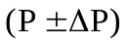 | 43086 кв. м +/- 73 кв. м
3. | Иные характеристики защитной зоны | -

1.2. Сведения о местоположении границ защитной зоны

1.2.1. Система координат: МСК-34 зона 1.
1.2.2. Сведения о характерных точках границ защитной зоны:

Обозначение характерных точек границ | Координаты (метров) |  | Метод определения координат характерной точки | Средняя квадратическая погрешность положения характерной точки (М_{t})  (метров) | Описание обозначения точки на местности  (при наличии)
Обозначение характерных точек границ | X | Y | Метод определения координат характерной точки |  | Описание обозначения точки на местности  (при наличии)
1 | 2 | 3 | 4 | 5 | 6
н5 | 482 632,79 | 1 368 345,49 | метод спутниковых геодезических координат  (определений) | 0,10 | -
н6 | 482 626,78 | 1 368 381,55 | метод спутниковых геодезических координат  (определений) | 0,10 | -
н7 | 482 609,38 | 1 368 413,71 | метод спутниковых геодезических координат  (определений) | 0,10 | -
н8 | 482 606,04 | 1 368 418,00 | метод спутниковых геодезических координат  (определений) | 0,10 | -
н9 | 482 580,26 | 1 368 442,00 | метод спутниковых геодезических координат  (определений) | 0,10 | -
н10 | 482 548,25 | 1 368 456,71 | метод спутниковых геодезических координат  (определений) | 0,10 | -
н11 | 482 547,65 | 1 368 456,90 | метод спутниковых геодезических координат  (определений) | 0,10 | -
н12 | 482 519,47 | 1 368 463,61 | метод спутниковых геодезических координат  (определений) | 0,10 | -
н13 | 482 490,51 | 1 368 462,79 | метод спутниковых геодезических координат  (определений) | 0,10 | -
н14 | 482 462,76 | 1 368 454,49 | метод спутниковых геодезических координат  (определений) | 0,10 | -
н15 | 482 438,10 | 1 368 439,29 | метод спутниковых геодезических координат  (определений) | 0,10 | -
н16 | 482 431,69 | 1 368 434,08 | метод спутниковых геодезических координат  (определений) | 0,10 | -
н17 | 482 404,63 | 1 368 401,70 | метод спутниковых геодезических координат  (определений) | 0,10 | -
н18 | 482 391,62 | 1 368 361,56 | метод спутниковых геодезических координат  (определений) | 0,10 | -
н19 | 482 394,55 | 1 368 319,46 | метод спутниковых геодезических координат  (определений) | 0,10 | -
н20 | 482 412,98 | 1 368 281,51 | метод спутниковых геодезических координат  (определений) | 0,10 | -
н21 | 482 420,63 | 1 368 271,30 | метод спутниковых геодезических координат  (определений) | 0,10 | -
н22 | 482 453,83 | 1 368 241,84 | метод спутниковых геодезических координат  (определений) | 0,10 | -
н23 | 482 495,94 | 1 368 227,75 | метод спутниковых геодезических координат  (определений) | 0,10 | -
н24 | 482 498,21 | 1 368 227,48 | метод спутниковых геодезических координат  (определений) | 0,10 | -
н25 | 482 541,28 | 1 368 230,70 | метод спутниковых геодезических координат  (определений) | 0,10 | -
н26 | 482 579,85 | 1 368 250,12 | метод спутниковых геодезических координат  (определений) | 0,10 | -
н27 | 482 590,09 | 1 368 258,10 | метод спутниковых геодезических координат  (определений) | 0,10 | -
н28 | 482 621,53 | 1 368 296,87 | метод спутниковых геодезических координат  (определений) | 0,10 | -
н5 | 482 632,79 | 1 368 345,49 | метод спутниковых геодезических координат  (определений) | 0,10 | -
 |  |  | метод спутниковых геодезических координат  (определений) |  | -
н1 | 482 524,72 | 1 368 360,46 | метод спутниковых геодезических координат  (определений) | 0,10 | -
н2 | 482 506,55 | 1 368 366,03 | метод спутниковых геодезических координат  (определений) | 0,10 | -
н3 | 482 495,76 | 1 368 330,81 | метод спутниковых геодезических координат  (определений) | 0,10 | -
н4 | 482 513,93 | 1 368 325,25 | метод спутниковых геодезических координат  (определений) | 0,10 | -
н1 | 482 524,72 | 1 368 360,46 | метод спутниковых геодезических координат  (определений) | 0,10 | -

1.3. План границ защитной зоны

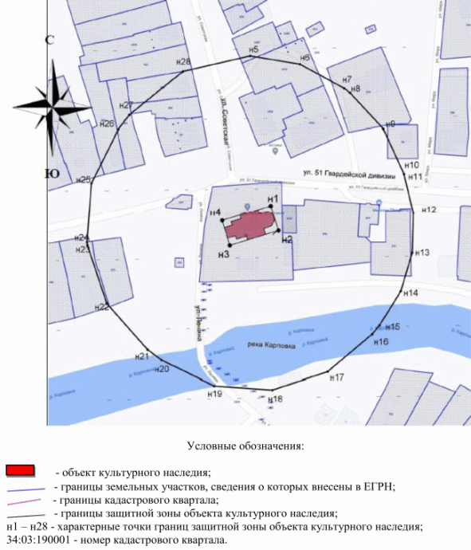

Приложение 2
к приказу
комитета
государственной охраны
объектов культурного наследия
Волгоградской области
от 20 марта 2023 г. N 121

ОПИСАНИЕ МЕСТОПОЛОЖЕНИЯ ГРАНИЦ ЗАЩИТНОЙ ЗОНЫ ОБЪЕКТА
КУЛЬТУРНОГО НАСЛЕДИЯ РЕГИОНАЛЬНОГО ЗНАЧЕНИЯ "ЦЕРКОВЬ МИХАИЛА
АРХАНГЕЛА", РАСПОЛОЖЕННОГО ПО АДРЕСУ: ВОЛГОГРАДСКАЯ ОБЛАСТЬ,
ГОРОДИЩЕНСКИЙ РАЙОН, Р.П. ЕРЗОВКА, УЛ. ЛЕНИНА, Д. 13

1. Графическое описание местоположения границ защитной зоны
объекта культурного наследия регионального значения "Церковь
Михаила Архангела", расположенного по адресу: Волгоградская
область, Городищенский район, р.п. Ерзовка, ул. Ленина,
д. 13

1.1. Сведения о защитной зоне объекта культурного наследия
регионального значения "Церковь Михаила Архангела",
расположенного по адресу: Волгоградская область,
Городищенский район, р.п. Ерзовка, ул. Ленина, д. 13
(далее именуется - защитная зона)

N п/п | Характеристика защитной зоны | Описание характеристик защитной зоны
1 | 2 | 3
1. | Местоположение защитной зоны | Волгоградская область, Городищенский район, р.п. Ерзовка, ул. Ленина, д. 13
2. | Площадь +/- величина погрешности определения площади | 44893 кв. м +/- 74 кв. м
3. | Иные характеристики защитной зоны | -

1.2. Сведения о местоположении границ защитной зоны

1.2.1. Система координат: МСК-34 зона 1.
1.2.2. Сведения о характерных точках границ защитной зоны:

Обозначение характерных точек границ | Координаты (метров) |  | Метод определения координат характерной точки | Средняя квадратическая погрешность положения характерной точки (М_{t})  (метров) | Описание обозначения точки на местности  (при наличии)
Обозначение характерных точек границ | X | Y | Метод определения координат характерной точки |  | Описание обозначения точки на местности  (при наличии)
1 | 2 | 3 | 4 | 5 | 6
н5 | 509 245,12 | 1 416 639,93 | метод спутниковых геодезических координат  (определений) | 0,10 | -
н6 | 509 247,94 | 1 416 670,80 | метод спутниковых геодезических координат  (определений) | 0,10 | -
н7 | 509 245,83 | 1 416 706,28 | метод спутниковых геодезических координат  (определений) | 0,10 | -
н8 | 509 229,37 | 1 416 739,72 | метод спутниковых геодезических координат  (определений) | 0,10 | -
н9 | 509 200,55 | 1 416 766,87 | метод спутниковых геодезических координат  (определений) | 0,10 | -
н10 | 509 164,68 | 1 416 783,64 | метод спутниковых геодезических координат  (определений) | 0,10 | -
н11 | 509 125,36 | 1 416 788,36 | метод спутниковых геодезических координат  (определений) | 0,10 | -
н12 | 509 086,54 | 1 416 780,53 | метод спутниковых геодезических координат  (определений) | 0,10 | -
н13 | 509 053,23 | 1 416 760,72 | метод спутниковых геодезических координат  (определений) | 0,10 | -
н14 | 509 033,90 | 1 416 731,46 | метод спутниковых геодезических координат  (определений) | 0,10 | -
н15 | 509 019,30 | 1 416 693,58 | метод спутниковых геодезических координат  (определений) | 0,10 | -
н16 | 509 013,89 | 1 416 655,87 | метод спутниковых геодезических координат  (определений) | 0,10 | -
н17 | 509 017,18 | 1 416 616,22 | метод спутниковых геодезических координат  (определений) | 0,10 | -
н18 | 509 034,40 | 1 416 583,32 | метод спутниковых геодезических координат  (определений) | 0,10 | -
н19 | 509 064,28 | 1 416 557,33 | метод спутниковых геодезических координат  (определений) | 0,10 | -
н20 | 509 100,79 | 1 416 542,00 | метод спутниковых геодезических координат  (определений) | 0,10 | -
н21 | 509 140,26 | 1 416 538,85 | метод спутниковых геодезических координат  (определений) | 0,10 | -
н22 | 509 178,74 | 1 416 548,21 | метод спутниковых геодезических координат  (определений) | 0,10 | -
н23 | 509 212,36 | 1 416 569,14 | метод спутниковых геодезических координат  (определений) | 0,10 | -
н24 | 509 232,63 | 1 416 598,89 | метод спутниковых геодезических координат  (определений) | 0,10 | -
н5 | 509 245,12 | 1 416 639,93 | метод спутниковых геодезических координат  (определений) | 0,10 | -
 |  |  | метод спутниковых геодезических координат  (определений) |  | -
н1 | 509 138,59 | 1 416 637,23 | метод спутниковых геодезических координат  (определений) | 0,10 | -
н2 | 509 153,13 | 1 416 682,81 | метод спутниковых геодезических координат  (определений) | 0,10 | -
н3 | 509 122,44 | 1 416 691,83 | метод спутниковых геодезических координат  (определений) | 0,10 | -
н4 | 509 108,92 | 1 416 646,48 | метод спутниковых геодезических координат  (определений) | 0,10 | -
н1 | 509 138,59 | 1 416 637,23 | метод спутниковых геодезических координат  (определений) | 0,10 | -

1.3. План границ защитной зоны

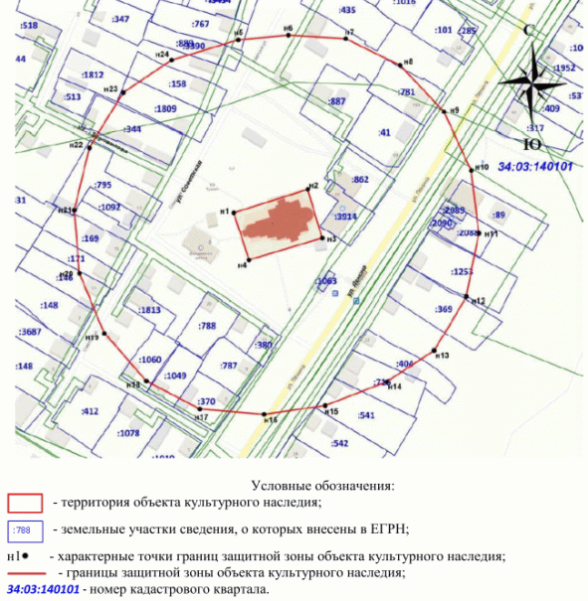

Приложение 3
к приказу
комитета
государственной охраны
объектов культурного наследия
Волгоградской области
от 20 марта 2023 г. N 121

ОПИСАНИЕ МЕСТОПОЛОЖЕНИЯ ГРАНИЦ ЗАЩИТНОЙ ЗОНЫ ОБЪЕКТА
КУЛЬТУРНОГО НАСЛЕДИЯ РЕГИОНАЛЬНОГО ЗНАЧЕНИЯ "АНСАМБЛЬ
ЗАСТРОЙКИ ЦЕРКВИ ИОАННА БОГОСЛОВА", РАСПОЛОЖЕННОГО
ПО АДРЕСУ: ВОЛГОГРАДСКАЯ ОБЛАСТЬ, ДУБОВСКИЙ РАЙОН,
С. ГОРНАЯ ПРОЛЕЙКА

1. Графическое описание местоположения границ защитной зоны
объекта культурного наследия регионального значения
"Ансамбль застройки церкви Иоанна Богослова", расположенного
по адресу: Волгоградская область, Дубовский район,
с. Горная Пролейка

1.1. Сведения о защитной зоне объекта культурного наследия
регионального значения "Ансамбль застройки церкви Иоанна
Богослова", расположенного по адресу: Волгоградская область,
Дубовский район, с. Горная Пролейка
(далее именуется - защитная зона)

N п/п | Характеристика защитной зоны | Описание характеристик защитной зоны
1 | 2 | 3
1. | Местоположение защитной зоны | Волгоградская область, Дубовский район, с. Горная Пролейка
2. | Площадь +/- величина погрешности определения площади | 58356 кв. м +/- 85 кв. м
3. | Иные характеристики защитной зоны | -

1.2. Сведения о местоположении границ защитной зоны

1.2.1. Система координат: МСК-34 зона 2.
1.2.2. Сведения о характерных точках границ защитной зоны:

Обозначение характерных точек границ | Координаты (метров) |  | Метод определения координат характерной точки | Средняя квадратическая погрешность положения характерной точки (М_{t}) (метров) | Описание обозначения точки на местности (при наличии)
Обозначение характерных точек границ | X | Y | Метод определения координат характерной точки |  | Описание обозначения точки на местности (при наличии)
1 | 2 | 3 | 4 | 5 | 6
н6 | 557 138,12 | 2 222 741,97 | метод спутниковых геодезических координат  (определений) | 0,10 | -
н7 | 557 130,98 | 2 222 784,81 | метод спутниковых геодезических координат  (определений) | 0,10 | -
н8 | 557 110,30 | 2 222 823,01 | метод спутниковых геодезических координат  (определений) | 0,10 | -
н9 | 557 106,34 | 2 222 828,11 | метод спутниковых геодезических координат  (определений) | 0,10 | -
н10 | 557 075,71 | 2 222 856,62 | метод спутниковых геодезических координат  (определений) | 0,10 | -
н11 | 557 037,68 | 2 222 874,10 | метод спутниковых геодезических координат  (определений) | 0,10 | -
н12 | 557 036,97 | 2 222 874,32 | метод спутниковых геодезических координат  (определений) | 0,10 | -
н13 | 557 003,49 | 2 222 882,29 | метод спутниковых геодезических координат  (определений) | 0,10 | -
н14 | 556 969,09 | 2 222 881,32 | метод спутниковых геодезических координат  (определений) | 0,10 | -
н15 | 556 936,12 | 2 222 871,46 | метод спутниковых геодезических координат  (определений) | 0,10 | -
н16 | 556 906,82 | 2 222 853,40 | метод спутниковых геодезических координат  (определений) | 0,10 | -
н17 | 556 899,21 | 2 222 847,21 | метод спутниковых геодезических координат  (определений) | 0,10 | -
н18 | 556 867,06 | 2 222 808,75 | метод спутниковых геодезических координат  (определений) | 0,10 | -
н19 | 556 851,61 | 2 222 761,06 | метод спутниковых геодезических координат  (определений) | 0,10 | -
н20 | 556 855,09 | 2 222 711,04 | метод спутниковых геодезических координат  (определений) | 0,10 | -
н21 | 556 876,98 | 2 222 665,96 | метод спутниковых геодезических координат  (определений) | 0,10 | -
н22 | 556 886,07 | 2 222 653,83 | метод спутниковых геодезических координат  (определений) | 0,10 | -
н23 | 556 925,51 | 2 222 618,83 | метод спутниковых геодезических координат  (определений) | 0,10 | -
н24 | 556 975,54 | 2 222 602,09 | метод спутниковых геодезических координат  (определений) | 0,10 | -
н25 | 556 978,23 | 2 222 601,77 | метод спутниковых геодезических координат  (определений) | 0,10 | -
н26 | 557 029,40 | 2 222 605,60 | метод спутниковых геодезических координат  (определений) | 0,10 | -
н27 | 557 075,22 | 2 222 628,67 | метод спутниковых геодезических координат  (определений) | 0,10 | -
н28 | 557 087,39 | 2 222 638,15 | метод спутниковых геодезических координат  (определений) | 0,10 | -
н29 | 557 124,74 | 2 222 684,21 | метод спутниковых геодезических координат  (определений) | 0,10 | -
н6 | 557 138,12 | 2 222 741,97 | метод спутниковых геодезических координат  (определений) | 0,10 | -
 |  |  | метод спутниковых геодезических координат  (определений) |  | -
н1 | 556 964,07 | 2 222 716,92 | метод спутниковых геодезических координат  (определений) | 0,10 | -
н2 | 557 012,16 | 2 222 703,22 | метод спутниковых геодезических координат  (определений) | 0,10 | -
н3 | 557 029,22 | 2 222 745,94 | метод спутниковых геодезических координат  (определений) | 0,10 | -
н4 | 557 016,20 | 2 222 778,43 | метод спутниковых геодезических координат  (определений) | 0,10 | -
н5 | 556 971,82 | 2 222 766,32 | метод спутниковых геодезических координат  (определений) | 0,10 | -
н1 | 556 964,07 | 2 222 716,92 | метод спутниковых геодезических координат  (определений) | 0,10 | -

1.3. План границ защитной зоны

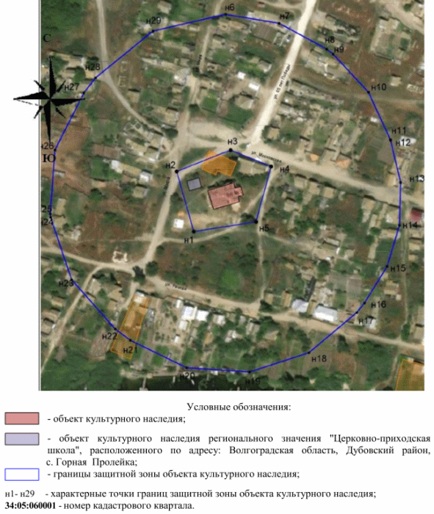

Приложение 4
к приказу
комитета
государственной охраны
объектов культурного наследия
Волгоградской области
от 20 марта 2023 г. N 121

ОПИСАНИЕ МЕСТОПОЛОЖЕНИЯ ГРАНИЦ ЗАЩИТНОЙ ЗОНЫ ОБЪЕКТА
КУЛЬТУРНОГО НАСЛЕДИЯ РЕГИОНАЛЬНОГО ЗНАЧЕНИЯ "БРАТСКАЯ МОГИЛА
СОВЕТСКИХ ВОИНОВ, ПОГИБШИХ В ПЕРИОД СТАЛИНГРАДСКОЙ БИТВЫ",
РАСПОЛОЖЕННОГО ПО АДРЕСУ: ВОЛГОГРАДСКАЯ ОБЛАСТЬ, ИЛОВЛИНСКИЙ
РАЙОН, Х. ЖЕЛТУХИНО-ШИРЯЕВСКИЙ,
УЛ. МОЛОДЕЖНАЯ, 1 У КЛУБА <1>

--------------------------------
<1> Адрес объекта культурного наследия указан в соответствии со сведениями из Единого государственного реестра объектов культурного наследия (памятников истории и культуры) народов Российской Федерации.
Фактическое местоположение объекта культурного наследия: Волгоградская область, Иловлинский район, Ширяевское сельское поселение, х. Ширяевский, ул. Молодежная, 10 (хуторское гражданское кладбище).

1. Графическое описание местоположения границ защитной зоны
объекта культурного наследия регионального значения
"Братская могила советских воинов, погибших в период
Сталинградской битвы", расположенного по адресу:
Волгоградская область, Иловлинский район,
х. Желтухино-Ширяевский, ул. Молодежная, 1 у клуба

1.1. Сведения о защитной зоне объекта культурного наследия
регионального значения "Братская могила советских воинов,
погибших в период Сталинградской битвы", расположенного
по адресу: Волгоградская область, Иловлинский район, х.
Желтухино-Ширяевский, ул. Молодежная, 1 у клуба (далее
именуется - защитная зона)

N п/п | Характеристика защитной зоны | Описание характеристик защитной зоны
1 | 2 | 3
1. | Местоположение защитной зоны | Волгоградская область, Иловлинский район, х. Желтухино-Ширяевский, ул. Молодежная, 1 у клуба
2. | Площадь +/- величина погрешности определения площади | 37942 кв. м +/- 68 кв. м
3. | Иные характеристики защитной зоны | -

1.2. Сведения о местоположении границ защитной зоны

1.2.1. Система координат: МСК-34 зона 1.
1.2.2. Сведения о характерных точках границ защитной зоны:

Обозначение характерных точек границ | Координаты (метров) |  | Метод определения координат характерной точки | Средняя квадратическая погрешность положения характерной точки (М_{t}) (метров) | Описание обозначения точки на местности (при наличии)
Обозначение характерных точек границ | X | Y | Метод определения координат характерной точки |  | Описание обозначения точки на местности (при наличии)
1 | 2 | 3 | 4 | 5 | 6
н5 | 580 230,03 | 1 370 260,05 | метод спутниковых геодезических координат  (определений) | 0,10 | -
н6 | 580 224,43 | 1 370 293,65 | метод спутниковых геодезических координат  (определений) | 0,10 | -
н7 | 580 208,22 | 1 370 323,61 | метод спутниковых геодезических координат  (определений) | 0,10 | -
н8 | 580 205,11 | 1 370 327,61 | метод спутниковых геодезических координат  (определений) | 0,10 | -
н9 | 580 181,09 | 1 370 349,97 | метод спутниковых геодезических координат  (определений) | 0,10 | -
н10 | 580 151,26 | 1 370 363,67 | метод спутниковых геодезических координат  (определений) | 0,10 | -
н11 | 580 150,71 | 1 370 363,85 | метод спутниковых геодезических координат  (определений) | 0,10 | -
н12 | 580 124,45 | 1 370 370,10 | метод спутниковых геодезических координат  (определений) | 0,10 | -
н13 | 580 097,47 | 1 370 369,34 | метод спутниковых геодезических координат  (определений) | 0,10 | -
н14 | 580 071,61 | 1 370 361,61 | метод спутниковых геодезических координат  (определений) | 0,10 | -
н15 | 580 048,64 | 1 370 347,44 | метод спутниковых геодезических координат  (определений) | 0,10 | -
н16 | 580 042,67 | 1 370 342,59 | метод спутниковых геодезических координат  (определений) | 0,10 | -
н17 | 580 017,46 | 1 370 312,42 | метод спутниковых геодезических координат  (определений) | 0,10 | -
н18 | 580 005,33 | 1 370 275,02 | метод спутниковых геодезических координат  (определений) | 0,10 | -
н19 | 580 008,06 | 1 370 235,80 | метод спутниковых геодезических координат  (определений) | 0,10 | -
н20 | 580 025,24 | 1 370 200,44 | метод спутниковых геодезических координат  (определений) | 0,10 | -
н21 | 580 032,36 | 1 370 190,93 | метод спутниковых геодезических координат  (определений) | 0,10 | -
н22 | 580 063,29 | 1 370 163,48 | метод спутниковых геодезических координат  (определений) | 0,10 | -
н23 | 580 102,53 | 1 370 150,36 | метод спутниковых геодезических координат  (определений) | 0,10 | -
н24 | 580 104,64 | 1 370 150,10 | метод спутниковых геодезических координат  (определений) | 0,10 | -
н25 | 580 144,77 | 1 370 153,10 | метод спутниковых геодезических координат  (определений) | 0,10 | -
н26 | 580 180,71 | 1 370 171,20 | метод спутниковых геодезических координат  (определений) | 0,10 | -
н27 | 580 190,25 | 1 370 178,63 | метод спутниковых геодезических координат  (определений) | 0,10 | -
н28 | 580 219,54 | 1 370 214,75 | метод спутниковых геодезических координат  (определений) | 0,10 | -
н5 | 580 230,03 | 1 370 260,05 | метод спутниковых геодезических координат  (определений) | 0,10 | -
 |  |  | метод спутниковых геодезических координат  (определений) |  | -
н1 | 580 124,52 | 1 370 253,15 | метод спутниковых геодезических координат  (определений) | 0,10 | -
н2 | 580 126,70 | 1 370 255,89 | метод спутниковых геодезических координат  (определений) | 0,10 | -
н3 | 580 111,85 | 1 370 267,74 | метод спутниковых геодезических координат  (определений) | 0,10 | -
н4 | 580 109,67 | 1 370 265,00 | метод спутниковых геодезических координат  (определений) | 0,10 | -
н1 | 580 124,52 | 1 370 253,15 | метод спутниковых геодезических координат  (определений) | 0,10 | -

1.3. План границ защитной зоны

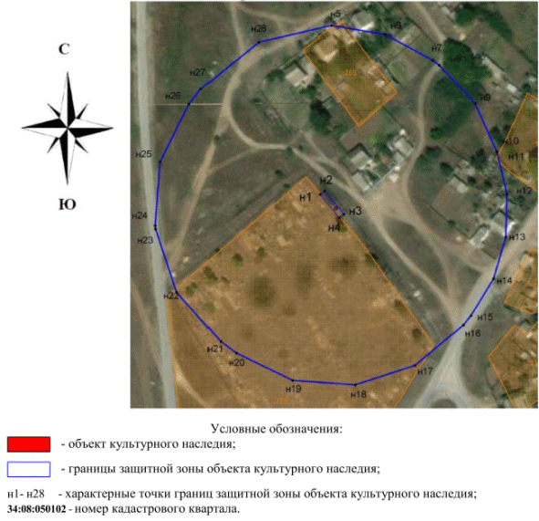

Приложение 5
к приказу
комитета
государственной охраны
объектов культурного наследия
Волгоградской области
от 20 марта 2023 г. N 121

ОПИСАНИЕ МЕСТОПОЛОЖЕНИЯ ГРАНИЦ ЗАЩИТНОЙ ЗОНЫ ОБЪЕКТА
КУЛЬТУРНОГО НАСЛЕДИЯ РЕГИОНАЛЬНОГО ЗНАЧЕНИЯ "БРАТСКАЯ МОГИЛА
СОВЕТСКИХ ВОИНОВ, ПОГИБШИХ В ПЕРИОД СТАЛИНГРАДСКОЙ БИТВЫ",
РАСПОЛОЖЕННОГО ПО АДРЕСУ: ВОЛГОГРАДСКАЯ ОБЛАСТЬ, КАЛАЧЕВСКИЙ
РАЙОН, ГОЛУБИНСКОЕ СЕЛЬСКОЕ ПОСЕЛЕНИЕ,
НА ПРАВОМ БЕРЕГУ Р. ДОН КУРГАН ХОРОШЕВ

1. Графическое описание местоположения границ защитной зоны
объекта культурного наследия регионального значения
"Братская могила советских воинов, погибших в период
Сталинградской битвы", расположенного по адресу:
Волгоградская область, Калачевский район, Голубинское
сельское поселение, на правом берегу р. Дон курган Хорошев

1.1. Сведения о защитной зоне объекта культурного наследия
регионального значения "Братская могила советских воинов,
погибших в период Сталинградской битвы", расположенного
по адресу: Волгоградская область, Калачевский район,
Голубинское сельское поселение, на правом берегу р. Дон
курган Хорошев (далее именуется - защитная зона)

N п/п | Характеристика защитной зоны | Описание характеристик защитной зоны
1 | 2 | 3
1. | Местоположение защитной зоны | Волгоградская область, Калачевский курган, Голубинское сельское поселение, на правом берегу р. Дон курган Хорошев
2. | Площадь +/- величина погрешности определения площади | 138164 кв. м +/- 260 кв. м
3. | Иные характеристики защитной зоны | -

1.2. Сведения о местоположении границ защитной зоны

1.2.1. Система координат: МСК-34 зона 1.
1.2.2. Сведения о характерных точках границ защитной зоны:

Обозначение характерных точек границ | Координаты (метров) |  | Метод определения координат характерной точки | Средняя квадратическая погрешность положения характерной точки (М_{t}) (метров) | Описание обозначения точки на местности (при наличии)
Обозначение характерных точек границ | X | Y | Метод определения координат характерной точки |  | Описание обозначения точки на местности (при наличии)
1 | 2 | 3 | 4 | 5 | 6
н5 | 490 636,55 | 1 325 978,31 | метод спутниковых геодезических координат  (определений) | 0,1 | -
н6 | 490 632,64 | 1 326 029,52 | метод спутниковых геодезических координат  (определений) | 0,1 | -
н7 | 490 616,47 | 1 326 078,27 | метод спутниковых геодезических координат  (определений) | 0,1 | -
н8 | 490 589,00 | 1 326 121,66 | метод спутниковых геодезических координат  (определений) | 0,1 | -
н9 | 490 551,87 | 1 326 157,14 | метод спутниковых геодезических координат  (определений) | 0,1 | -
н10 | 490 507,26 | 1 326 182,59 | метод спутниковых геодезических координат  (определений) | 0,1 | -
н11 | 490 457,83 | 1 326 196,51 | метод спутниковых геодезических координат  (определений) | 0,1 | -
н12 | 490 406,49 | 1 326 198,08 | метод спутниковых геодезических координат  (определений) | 0,1 | -
н13 | 490 356,30 | 1 326 187,20 | метод спутниковых геодезических координат  (определений) | 0,1 | -
н14 | 490 310,22 | 1 326 164,51 | метод спутниковых геодезических координат  (определений) | 0,1 | -
н15 | 490 270,99 | 1 326 131,37 | метод спутниковых геодезических координат  (определений) | 0,1 | -
н16 | 490 240,93 | 1 326 089,73 | метод спутниковых геодезических координат  (определений) | 0,1 | -
н17 | 490 221,82 | 1 326 042,06 | метод спутниковых геодезических координат  (определений) | 0,1 | -
н18 | 490 214,80 | 1 325 991,18 | метод спутниковых геодезических координат  (определений) | 0,1 | -
н19 | 490 220,27 | 1 325 940,12 | метод спутниковых геодезических координат  (определений) | 0,1 | -
н20 | 490 237,92 | 1 325 891,88 | метод спутниковых геодезических координат  (определений) | 0,1 | -
н21 | 490 266,69 | 1 325 849,35 | метод спутниковых геодезических координат  (определений) | 0,1 | -
н22 | 490 304,89 | 1 325 815,02 | метод спутниковых геодезических координат  (определений) | 0,1 | -
н23 | 490 350,26 | 1 325 790,94 | метод спутниковых геодезических координат  (определений) | 0,1 | -
н24 | 490 400,09 | 1 325 778,53 | метод спутниковых геодезических координат  (определений) | 0,1 | -
н25 | 490 451,45 | 1 325 778,53 | метод спутниковых геодезических координат  (определений) | 0,1 | -
н26 | 490 501,29 | 1 325 790,94 | метод спутниковых геодезических координат  (определений) | 0,1 | -
н27 | 490 546,65 | 1 325 815,02 | метод спутниковых геодезических координат  (определений) | 0,1 | -
н28 | 490 584,85 | 1 325 849,35 | метод спутниковых геодезических координат  (определений) | 0,1 | -
н29 | 490 613,63 | 1 325 891,88 | метод спутниковых геодезических координат  (определений) | 0,1 | -
н30 | 490 631,28 | 1 325 940,12 | метод спутниковых геодезических координат  (определений) | 0,1 | -
н5 | 490 636,55 | 1 325 978,31 | метод спутниковых геодезических координат  (определений) | 0,1 | -
 |  |  | метод спутниковых геодезических координат  (определений) |  | -
н1 | 490 413,99 | 1 325 980,79 | метод спутниковых геодезических координат  (определений) | 0,1 | -
н2 | 490 437,45 | 1 325 980,57 | метод спутниковых геодезических координат  (определений) | 0,1 | -
н3 | 490 437,37 | 1 325 995,02 | метод спутниковых геодезических координат  (определений) | 0,1 | -
н4 | 490 414,16 | 1 325 995,16 | метод спутниковых геодезических координат  (определений) | 0,1 | -
н1 | 490 413,99 | 1 325 980,79 | метод спутниковых геодезических координат  (определений) | 0,1 | -

1.3. План границ защитной зоны

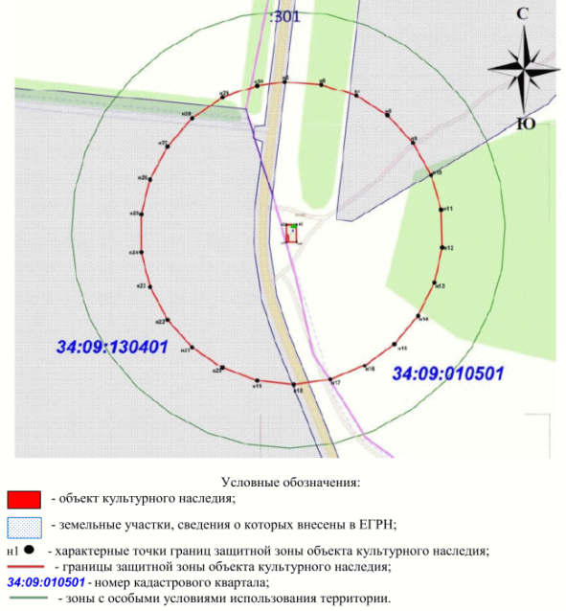

Приложение 6
к приказу
комитета
государственной охраны
объектов культурного наследия
Волгоградской области
от 20 марта 2023 г. N 121

ОПИСАНИЕ МЕСТОПОЛОЖЕНИЯ ГРАНИЦ ЗАЩИТНОЙ ЗОНЫ ОБЪЕКТА
КУЛЬТУРНОГО НАСЛЕДИЯ РЕГИОНАЛЬНОГО ЗНАЧЕНИЯ "МОГИЛА
СОВЕТСКОГО ЛЕЙТЕНАНТА ШЕЛУДЬКО Г.П., ПОГИБШЕГО В ПЕРИОД
СТАЛИНГРАДСКОЙ БИТВЫ", РАСПОЛОЖЕННОГО ПО АДРЕСУ:
ВОЛГОГРАДСКАЯ ОБЛАСТЬ, КАЛАЧЕВСКИЙ РАЙОН,
Г. КАЛАЧ-НА-ДОНУ, УЛ. ПУШКИНА (ПОС. ЧЕРКАСОВ)

1. Графическое описание местоположения границ защитной зоны
объекта культурного наследия регионального значения "Могила
советского лейтенанта Шелудько Г.П., погибшего в период
Сталинградской битвы", расположенного по адресу:
Волгоградская область, Калачевский район, г. Калач-на-Дону,
ул. Пушкина (пос. Черкасов)

1.1. Сведения о защитной зоне объекта культурного наследия
регионального значения "Могила советского лейтенанта
Шелудько Г.П., погибшего в период Сталинградской битвы",
расположенного по адресу: Волгоградская область, Калачевский
район, г. Калач-на-Дону, ул. Пушкина (пос. Черкасов)
(далее именуется - защитная зона)

N п/п | Характеристика защитной зоны | Описание характеристик защитной зоны
1 | 2 | 3
1. | Местоположение защитной зоны | Волгоградская область, Калачевский район, г. Калач-на-Дону, ул. Пушкина (пос. Черкасов)
2. | Площадь +/- величина погрешности определения площади | 32630 кв. м +/- 63 кв. м
3. | Иные характеристики защитной зоны | -

1.2. Сведения о местоположении границ защитной зоны

1.2.1. Система координат: МСК-34 зона 1.
1.2.2. Сведения о характерных точках границ защитной зоны:

Обозначение характерных точек границ | Координаты (метров) |  | Метод определения координат характерной точки | Средняя квадратическая погрешность положения характерной точки (М_{t}) (метров) | Описание обозначения точки на местности (при наличии)
Обозначение характерных точек границ | X | Y | Метод определения координат характерной точки |  | Описание обозначения точки на местности (при наличии)
1 | 2 | 3 | 4 | 5 | 6
н5 | 477 882,45 | 1 337 387,17 | метод спутниковых геодезических координат  (определений) | 0,10 | -
н6 | 477 879,33 | 1 337 422,80 | метод спутниковых геодезических координат  (определений) | 0,10 | -
н7 | 477 864,22 | 1 337 455,22 | метод спутниковых геодезических координат  (определений) | 0,10 | -
н8 | 477 838,92 | 1 337 480,52 | метод спутниковых геодезических координат  (определений) | 0,10 | -
н9 | 477 806,50 | 1 337 495,64 | метод спутниковых геодезических координат  (определений) | 0,10 | -
н10 | 477 770,87 | 1 337 498,75 | метод спутниковых геодезических координат  (определений) | 0,10 | -
н11 | 477 736,31 | 1 337 489,49 | метод спутниковых геодезических координат  (определений) | 0,10 | -
н12 | 477 707,01 | 1 337 468,98 | метод спутниковых геодезических координат  (определений) | 0,10 | -
н13 | 477 686,49 | 1 337 439,67 | метод спутниковых геодезических координат  (определений) | 0,10 | -
н14 | 477 677,24 | 1 337 405,12 | метод спутниковых геодезических координат  (определений) | 0,10 | -
н15 | 477 680,35 | 1 337 369,49 | метод спутниковых геодезических координат  (определений) | 0,10 | -
н16 | 477 695,47 | 1 337 337,07 | метод спутниковых геодезических координат  (определений) | 0,10 | -
н17 | 477 720,77 | 1 337 311,77 | метод спутниковых геодезических координат  (определений) | 0,10 | -
н18 | 477 753,19 | 1 337 296,65 | метод спутниковых геодезических координат  (определений) | 0,10 | -
н19 | 477 788,82 | 1 337 293,54 | метод спутниковых геодезических координат  (определений) | 0,10 | -
н20 | 477 823,37 | 1 337 302,80 | метод спутниковых геодезических координат  (определений) | 0,10 | -
н21 | 477 852,68 | 1 337 323,31 | метод спутниковых геодезических координат  (определений) | 0,10 | -
н22 | 477 873,19 | 1 337 352,62 | метод спутниковых геодезических координат  (определений) | 0,10 | -
н5 | 477 882,45 | 1 337 387,17 | метод спутниковых геодезических координат  (определений) | 0,10 | -
 |  |  | метод спутниковых геодезических координат  (определений) |  | -
н1 | 477 780,43 | 1 337 391,89 | метод спутниковых геодезических координат  (определений) | 0,10 | -
н2 | 477 783,53 | 1 337 395,94 | метод спутниковых геодезических координат  (определений) | 0,10 | -
н3 | 477 779,48 | 1 337 399,04 | метод спутниковых геодезических координат  (определений) | 0,10 | -
н4 | 477 776,38 | 1 337 394,99 | метод спутниковых геодезических координат  (определений) | 0,10 | -
н1 | 477 780,43 | 1 337 391,89 | метод спутниковых геодезических координат  (определений) | 0,10 | -

1.3. План границ защитной зоны

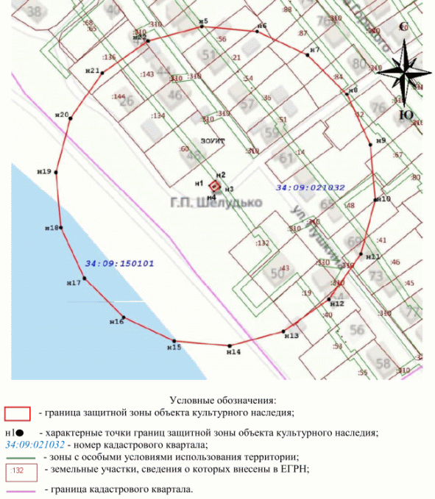

Приложение 7
к приказу
комитета
государственной охраны
объектов культурного наследия
Волгоградской области
от 20 марта 2023 г. N 121

РЕЖИМ ИСПОЛЬЗОВАНИЯ ЗЕМЕЛЬ В ГРАНИЦАХ ЗАЩИТНЫХ ЗОН РЯДА
ОБЪЕКТОВ КУЛЬТУРНОГО НАСЛЕДИЯ РЕГИОНАЛЬНОГО ЗНАЧЕНИЯ,
РАСПОЛОЖЕННЫХ НА ТЕРРИТОРИИ ГОРОДИЩЕНСКОГО, ДУБОВСКОГО,
ИЛОВЛИНСКОГО И КАЛАЧЕВСКОГО РАЙОНОВ ВОЛГОГРАДСКОЙ ОБЛАСТИ

В границах защитных зон ряда объектов культурного наследия регионального значения, расположенных на территории Городищенского, Дубовского, Иловлинского и Калачевского районов Волгоградской области, запрещаются строительство объектов капитального строительства и их реконструкция, связанная с изменением их параметров (высоты, количества этажей, площади), за исключением строительства и реконструкции линейных объектов.

